

Lập trình toàn năng
Training Documents

Program Code
Issue/Revision
Effective date
Author

- Câu lệnh tạo database
- CREATE DATABASE [IF NOT EXISTS] database_name;
*** [IF NOT EXISTS]: có thể thêm vào hoặc không, nếu thêm vào thì nghĩa là khi đã tồn tại 1 database có tên giống với tên database chuẩn bị tạo thì sẽ bị lỗi.

- Câu lệnh tạo table:
- CREATE TABLE table_name (
name_column_1 datatype constraints,
name_column_2 datatype constraints,);
- Câu lệnh sửa table
Có thể thêm column, xóa column, sửa tên table, … (nói chung là sửa structure của table)
Alter table…
Lưu ý:

Không thể drop not null constrain mà chỉ có thể modify sang null
- Lệnh Drop FOREIGN KEY
ALTER TABLE `table_name`
DROP FOREIGN KEY `id_name_fk`;
- Lệnh Thêm 1 cột dữ liệu
ALTER TABLE Trainee_Subject ADD Country VARCHAR(50) DEFAULT NULL;
- Lệnh Thêm xóa 1 cột dữ liệu
ALTER TABLE Trainee_Subject DROP Country;
- Lệnh sửa đổi 1 cột dữ liệu
ALTER TABLE trainee MODIFY COLUMN age SMALLINT NOT NULL;
- Lệnh đổi tên 1 bảng
ALTER TABLE trainee RENAME TO trainee1;
- Lệnh đổi tên 1 cột
ALTER TABLE trainee1 RENAME COLUMN age TO age1 ;
- Size bộ nhớ trong máy tính (hay còn gọi là dung lượng, kích thước của bộ nhớ máy tính)
Bit B KB MB GB TB
8 Bit = 1 byte
1024 bytes = 1 KB
1024 KB = 1 MB
1024 MB = 1 GB
1024 GB = 1 TB
(Byte: viết tắt là B)

- Các kiểu dữ liệu database
Có các loại dữ liệu là: Number, String, Date và time, Money, …

  - Number
Có 2 kiểu number là số thực và số nguyên (Interger)
Số nguyên (Interger)
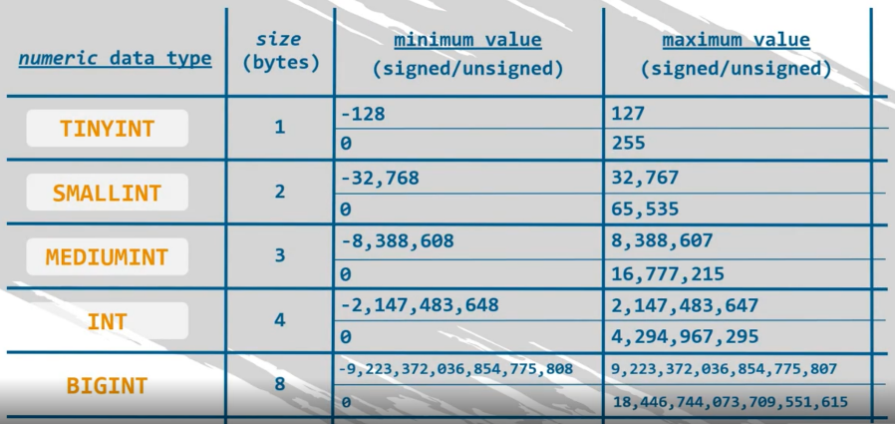
- TINYINT sẽ chiếm 1 byte trong bộ nhớ sẽ chiếm 8 bit
- Để biểu diễn 1 số thì máy tính sẽ biểu diễn số đó thành dạng nhị phân (VD: 10010101 mỗi số 1 hoặc 0 sẽ chiếm 1 bit) 2^8 = 256 thì TINYINT sẽ biểu diễn được các số -128 tới 127 hoặc từ 0 tới 255

Số thực
Float (4 byte)
Double (8 byte)
Decimal
  - String
String là chuỗi ký tự ( vd:’jame’ string có 4 length)
Character (ký tự) là 1 chữ, VD như jame thì có 4 chữ
Có 2 loại String là CHAR và VARCHAR
- So sánh CHAR và VARCHAR
 | CHAR | VARCHAR
Viết tắt | Character (Ký tự) | Variable Character (nghĩa là chưa biết length của Varchar)
Chiều dài tối đa | Lưu tối đa 255 bytes | Lưu tối đa 65,535 bytes
Length | Fix cứng size lưu trữ trong ổ cứng máy tính  VD: khai báo CHAR(10) thì  'Nguyen' chiếm 10 ô trong ổ cứng máy tính  'Nguyen Van' cũng chiếm 10 ô trong ổ cứng máy tính | Length của Varchar phụ thuộc vào giá trị  VD: khai báo VARCHAR(10) thì  'Nguyen' chiếm 6 ô trong ổ cứng máy tính  'Nguyen Van' chiếm 10 ô trong ổ cứng máy tính
Tốc độ | Nhanh hơn | Chậm hơn
  - Date & Time
Date: yyyy-mm-dd
Time : hh:mm:ss
Datetime: yyyy-mm-dd hh:mm:ss

  - ENUM
Chỉ lưu được các giá trị fix cứng cho sẵn
VD:
ENUM ('Male', 'Female') thì chỉ lưu được 2 giá trị là 'Male' hoặc 'Female'
nếu thêm các giá trị khác như 'Unknow' vào thì sẽ báo lỗi

- Constraints (các ràng buộc dữ liệu)
Bao gồm
Primary key
Foreign key
Unique key
Not null
Default
Check
INSERT INTO `testingsystem1`.`account` (`Email`, `Username`, `FullName`, `DepartmentID`, `PositionID`, `CreateDate`, `Age`)
VALUES ('daonq', 'daonq', 'daonq', 1, 1, '2020-04-09 00:00:00', '19');

DROP TABLE IF EXISTS `Account`;
CREATE TABLE `Account`(
AccountID TINYINT UNSIGNED AUTO_INCREMENT PRIMARY KEY,
Email VARCHAR(50) NOT NULL UNIQUE KEY,
Username VARCHAR(50) NOT NULL UNIQUE KEY,
FullName NVARCHAR(50) NOT NULL,
DepartmentID TINYINT UNSIGNED NOT NULL,
PositionID TINYINT UNSIGNED NOT NULL,
CreateDate DATETIME DEFAULT NOW(),
Age TINYINT NOT NULL DEFAULT 20 CHECK (Age >=18),
FOREIGN KEY(DepartmentID) REFERENCES Department(DepartmentID) ON DELETE CASCADE,
FOREIGN KEY(PositionID) REFERENCES `Position`(PositionID) ON DELETE CASCADE
);
- Note:
- AUTO_INCREMENT: đây là ràng buộc dữ liệu để xác định các giá trị sẽ là số và tăng dần (VD: ID của customer sẽ là 1 2 3 4 5 6)
- Trước khi có Constraint thì người ta sử dụng Rule để ràng buộc data
SELECT * FROM `account` WHERE DepartmentID = 1 AND PositionID = 2;

SELECT * FROM `account` WHERE DepartmentID = 1 OR DepartmentID = 3;

SELECT * FROM `account` WHERE DepartmentID BETWEEN 1 AND 5;

SELECT * FROM `account` WHERE DepartmentID IN (1,2,5);
SELECT * FROM `account` WHERE DepartmentID NOT IN (1,2,5);

SELECT FullName FROM `account` WHERE FullName LIKE 'F%';
SELECT FullName FROM `account` WHERE FullName LIKE '_a%';

SELECT * FROM `account` WHERE FullName IS NULL;
SELECT * FROM `account` WHERE FullName IS NOT NULL;

SELECT * FROM `account` WHERE CreateDate > '2017-04-09 00:00:00';
SELECT * FROM `account` WHERE CreateDate = '2017-04-09 00:00:00';
SELECT * FROM `account` WHERE CreateDate <> '2017-04-09 00:00:00';
SELECT * FROM `account` WHERE CreateDate != '2017-04-09 00:00:00';

- Chú ý:
Những keyword (từ khóa) của SQL như CREATE, DATABASE thì phải viết hoa
Database name, table name, column name phải đặt tên có ý nghĩa, đọc là hiểu luôn chứ không cần phải giải thích

